7 класс Геометрия Дата_________

Урок №

"Анализ контрольной работы по теме «Треугольники»"
Цели:
- повторить, обобщить, систематизировать знания учащихся о треугольнике, закрепить навыки и умения при решения задач, используя определения и теоремы по данной теме
- развивать математическую речь, память, внимание, логическое мышление; развивать умения анализировать, делать выводы.
- воспитывать аккуратность, ответственность, положительное отношение к обучению.
Тип урока: урок итогового повторения, обобщения и систематизации знаний.

Ход урока
1.Организационный момент.
2.Актуализация опорных знаний и умений.
Математический диктант
- Как называется отрезок, соединяющий вершину треугольника с серединой противоположной стороны?
- В каком случае треугольники равны?
- Какой треугольник называется равнобедренным ?
- Как называется перпендикуляр, проведенный из вершины треугольника к прямой, содержащей противоположную сторону?
- Какой треугольник называется равносторонним?
- Какая геометрическая фигура называется треугольником?
- Дайте формулировку теоремы о биссектрисе равнобедренного треугольника?
- Сформулируйте три признака равенства треугольников?
- Хорда, проходящая через центр окружности, называется…
- Что такое радиус?
3. Анализ контрольной работы
Решение задач №3 и №4. Успевающие ученики решают задачи №5
1 вариант
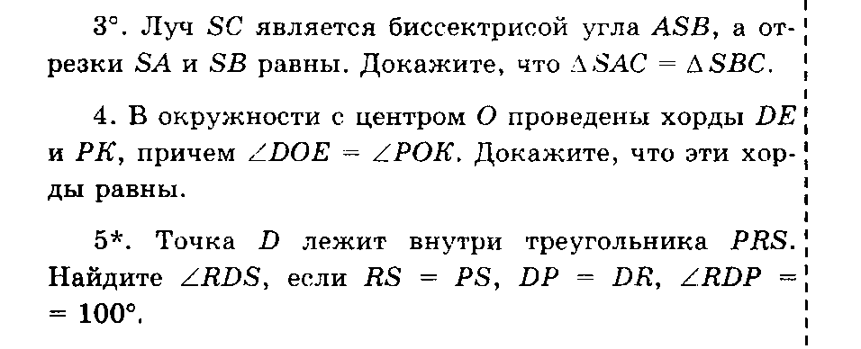
2 вариант
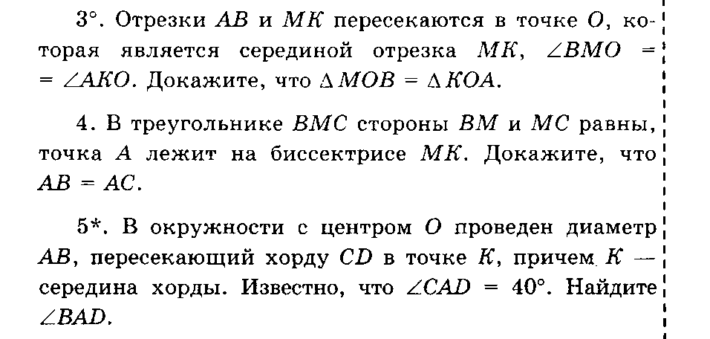
5.Рефлексия
6.Итог урока
7.Домашнее задание: повторить главу 2,
выполнить №170, №166, 156

